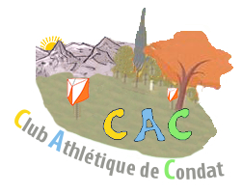
CLUB ATHLETIQUE DE CONDAT
La Boureille 24190 Saint Germain du Salembre
Tél. 05.53.82.63.74 mail : claude.frederique@wanadoo.fr
Site internet : www.CAC2408.fr
_________________________________________________________________________________

CONVOCATION A L’ASSEMBLÉE GÉNÉRALE
_______

Le Président et les membres du Club athlétique de Condat ont le plaisir de vous convier à la prochaine Assemblée Générale de notre association qui se tiendra le :
samedi 14 décembre 2019 à 18h00 dans la Salle des Ecoles de Condat-sur-Vézère.

L’ordre du jour est le suivant :
- Ouverture de l’AG
- Appel et signature des personnes convoquées / Réception des procurations / Confirmation du quorum
- Rapport moral annuel du Président
- Rapport financier annuel du Trésorier
- Approbation du rapport financier du Trésorier
- Budget prévisionnel pour l’année 2020
- Approbation du budget prévisionnel pour l’année 2020
- Rapport des activités des adhérents par le Secrétaire
- Approbation des tarifs des licences et adhésions au club pour l’année 2020
- Calendrier des activités 2020 avec les entraînements
- Calendrier des organisations 2020
- Adhésion au bureau
- Questions diverses

Le 14 novembre 2019
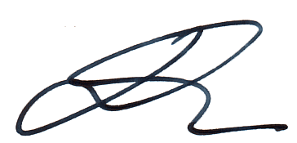
Le Président
Rémy DURRENS

